**Лабораторная работа 2**

**Оболочка командной строки Windows. Интерпретатор Cmd.exe**

**Запуск командной строки – cmd.exe**

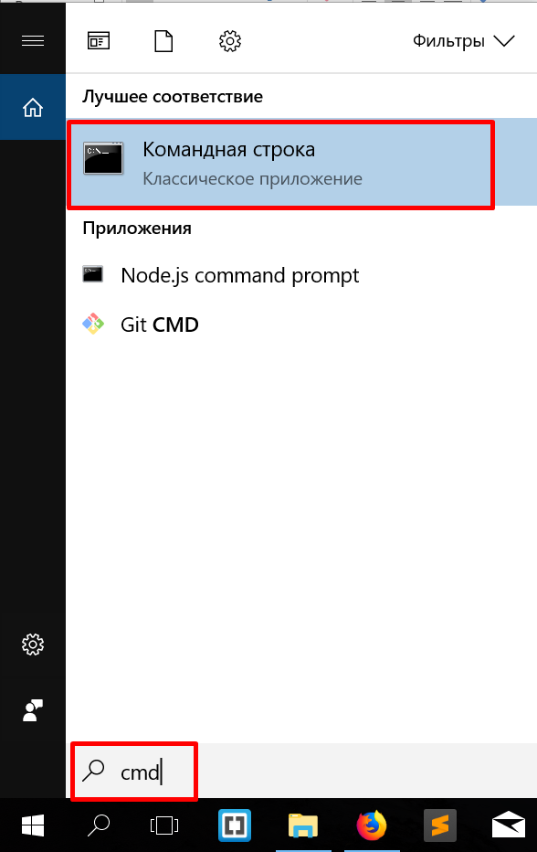

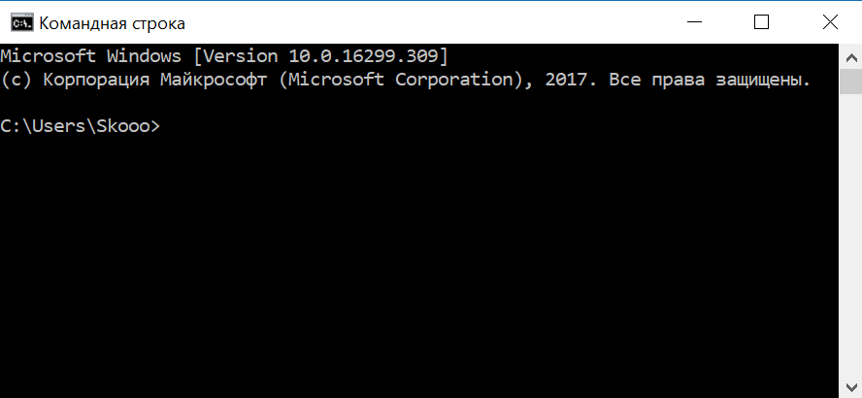

**Внутренние и внешние команды. Структура команд**

**COPY**

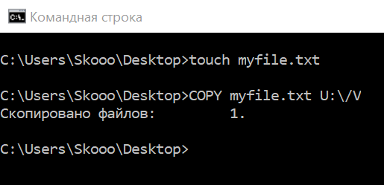

ATTRIB /?

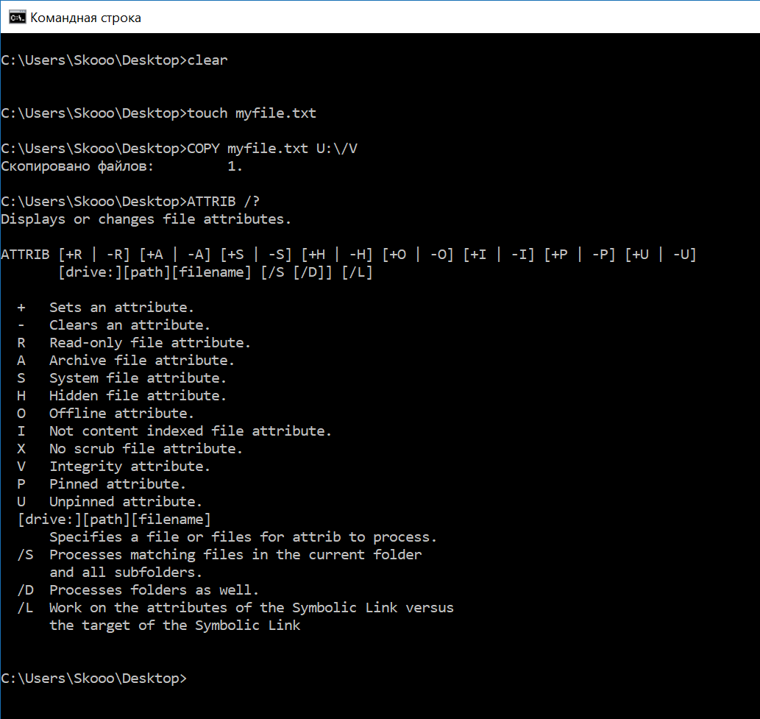

XCOPY /? | MORE

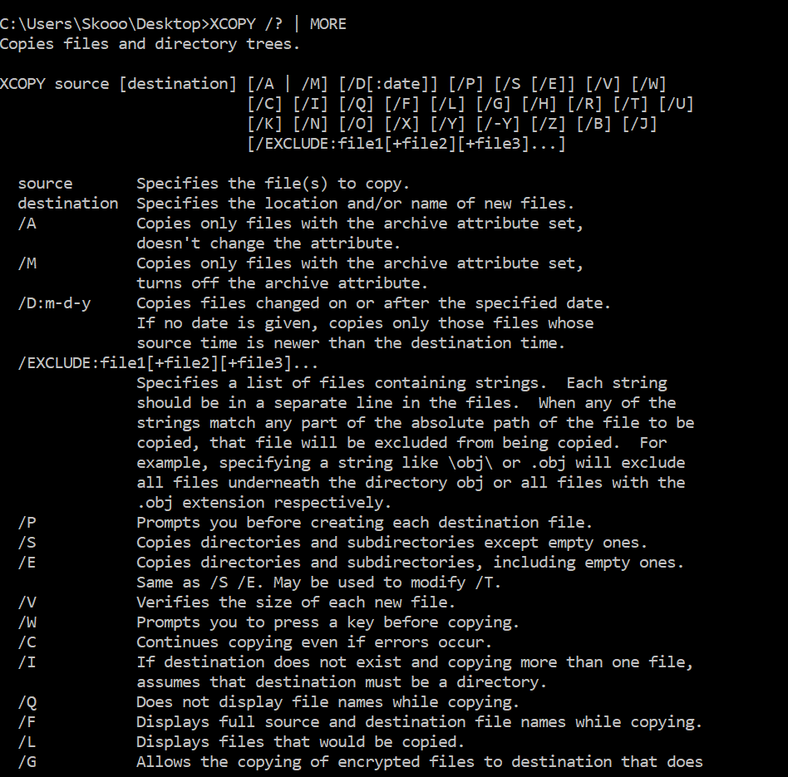

XCOPY /? >> myfile.txt

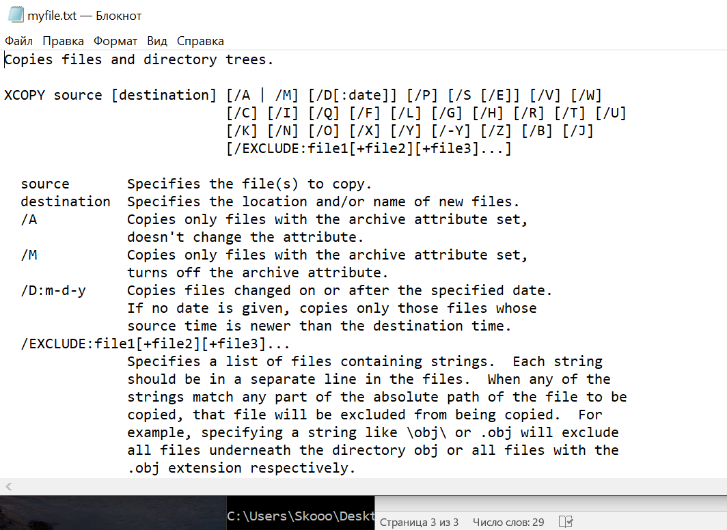

DATE < date.txt

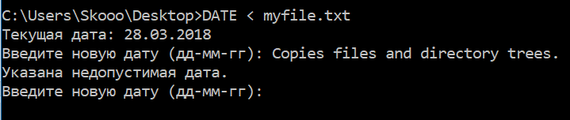

ECHO [сообщение]

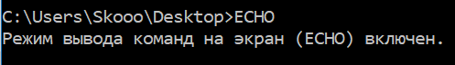

MORE.  
HELP MORE

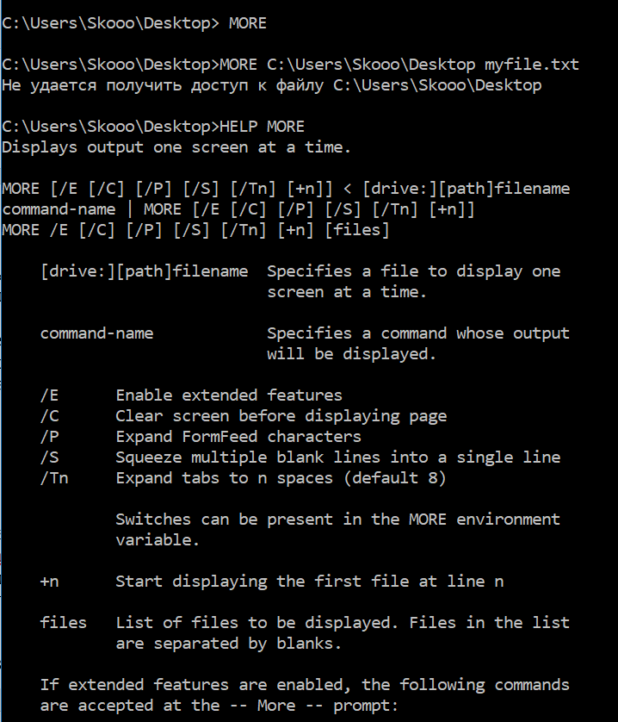

DIR /? | MORE

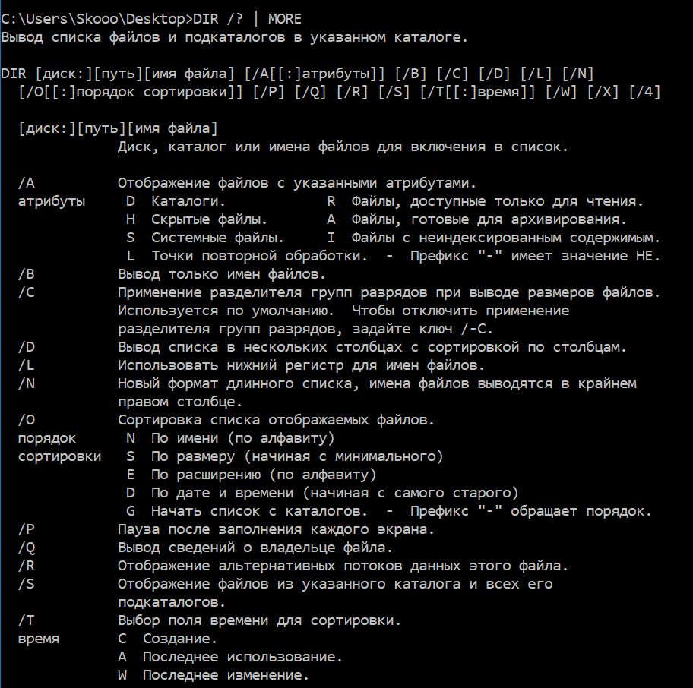  
HELP SORT

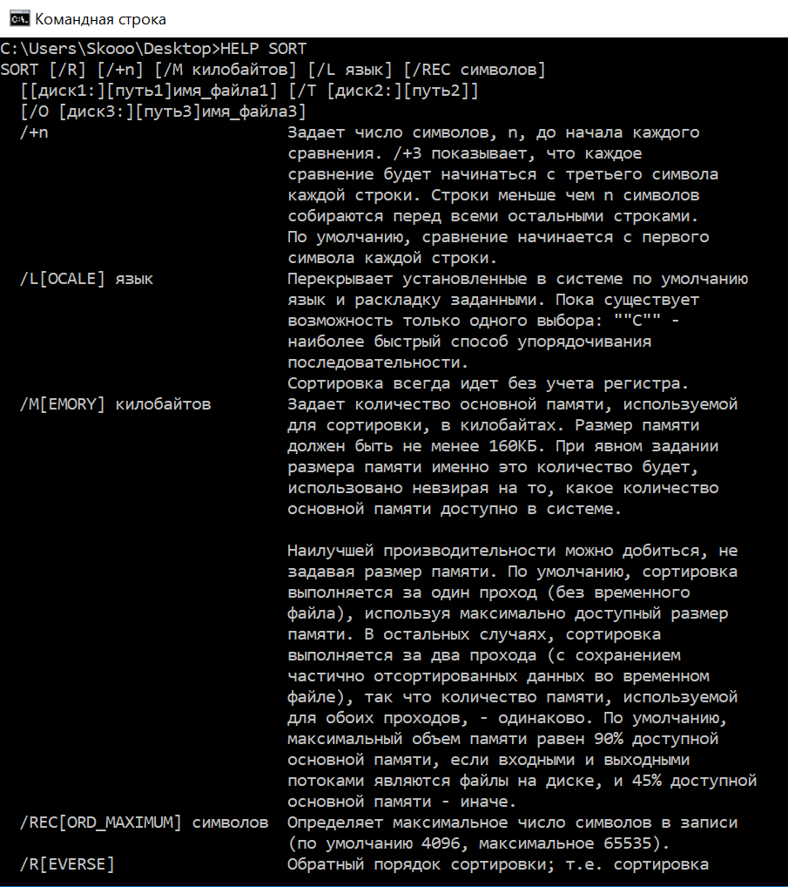

ECHO Абв ^& COPY /?

Символ ^ позволяет использовать командные символы как текст, то есть при этом происходит игнорирование значения специальных символов

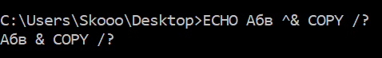

**Команда CD**

CD [диск:][путь\] CD ..

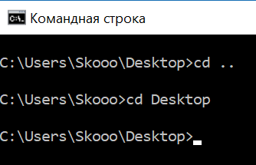

**Команда DIR**

DIR [диск:][путь][имя_файла] [ключи]

DIR C:\*.bat

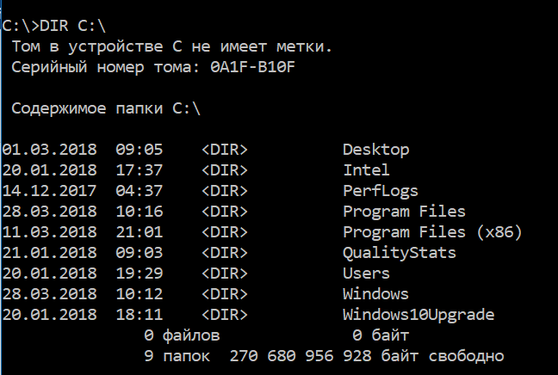

MKDIR

